编码不能没调试，调试不能没断点
来源：互联网
断点的种类很多，大体分为简单断点和复杂断点两种。不同的仿真器断点种类也不同，一般都支持简单的程序断点，也是用户经常使用的断点。高档仿真器支持的断点种类很多，如时间断点、变量操作断点等。用户通过操作断点可以控制仿真器在指定的位置停止运行，然后分析当前的运行状态，判断程序中可能存在的问题或调试整个系统的硬件。下面介绍一下常用的断点，希望对大家调试时有帮助。
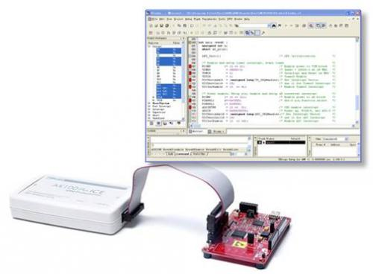
图1 断点调试
1. 使用鼠标操作设置、删除断点
在程序窗口（包括C语言、汇编和反汇编窗口）中， 用鼠标双击需要设置断点的程序行，则在窗口左边的状态条中出现红色的断点标志如图2所示，完成设置断点操作。再次用鼠标双击该程序行，窗口左边的红色断点标志消失，则为删除断点操作。

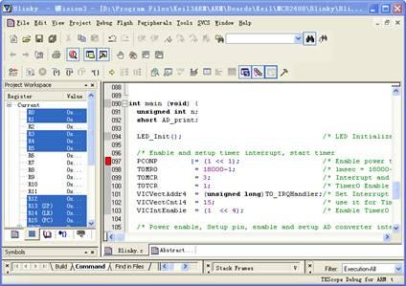
图2 简单断点
2. 时间断点
时间断点功能，既运行时间与时间断点设置的时间相同时，程序停止运行。如图3所示，在运行时间的下面可以看到Tbreak，这就是时间断点。用户可以根据实际观察需要，设置Tbreak的值，注意单位是ns。当程序运行时间累积到Tbreak的值时，程序停止运行。

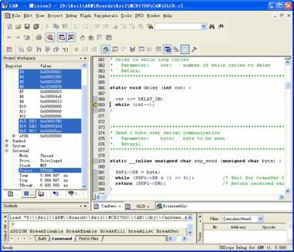
图3 时间断点
3. 变量操作断点
变量操作断点，当对某一个变量进行读写操作时，通过设置变量读写操作断点，让程序停止运行。
在Keil MDK环境下，进入仿真状态之后，打开【Debug】菜单下的【Breakpoints】选项。在Breakpoints窗口即可定义变量操作断点。
具体定义方法：在Expression内输入变量的地址，然后选择读写属性，并正确设置字节范围，最后点击Define即可。例如，在地址0x20004000开始，16字节范围内，定义读写断点操作，具体设置方法如图4所示。

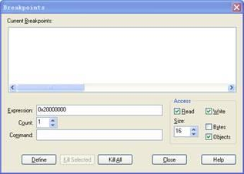
图4 定义读写操作断点
在图4中点击Define之后，断点即可设置成功，如图5所示。图5中共定义了4种类型的断点。具体意义如下：
断点1：表示在地址0x20004000开始，16字节范围内，出现读或写的操作，则中断。
■ 断点2：表示在地址0x20004100开始，8字节范围内，出现读的操作，则中断。
■ 断点3：表示在地址0x20004200开始，4字节范围内，出现写的操作，则中断。
■ 断点4：表示在地址0x20004300开始，1字节范围内，出现读或写的操作，则中断。
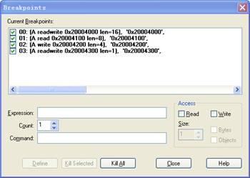
图5 Breakpoints定义断点窗口
注意：len表示在一个地址范围内该断点有效，len必须为1，2，4，8，16，32乘2递增，同时地址必须处于len的起始位置。例如len=16，则地址必须为0x10字节对齐, 0x40000010为有效的起始地址，而地址0x40000018为无效，将被系统强行修正为0x40000010。
4. 小结
上述简单介绍了三种断点的设置方法。简单断点是工程师调试程序中使用最频繁的，设置方法简单。AK100Pro仿真器支持Flash无限制断点，但是有些芯片受制于本身的限制，如LPC1766芯片，只支持到最大6个硬件断点。时间断点，这个是某些芯片特有的，如Cotex-M3、8051内核的芯片。变量断点，用于观察变量的改变对程序的影响。学会灵活运用断点，助您快速找出程序Bug。

